БЮДЖЕТНОЕ УЧРЕЖДЕНИЕ ОРЛОВСКОЙ ОБЛАСТИ
«ОРЛОВСКИЙ РЕГИОНАЛЬНЫЙ ЦЕНТР ПСИХОЛОГО-ПЕДАГОГИЧЕСКОЙ, МЕДИЦИНСКОЙ И СОЦИАЛЬНОЙ ПОМОЩИ»

ИСПОЛЬЗОВАНИЕ РУССКОГО ФОЛЬКЛОРА
КАК СРЕДСТВА РАЗВИТИЯ РЕЧИ ДЕТЕЙ
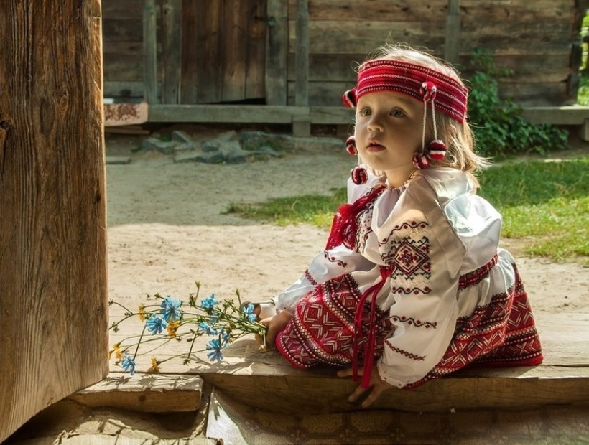
РАННЕГО ВОЗРАСТА
(методические рекомендации для родителей)

Орел, 2018г.
Печатается по решению
редакционно-издательского совета
БУ ОО «Орловский региональный центр
психолого-педагогической,
медицинской и социальной помощи»

Автор –составитель: Голубева С. А., учитель –логопед психолого-медико-социальной службы БУ ОО «Орловский региональный центр психолого-педагогической, медицинской и социальной помощи».
Рецензент: Андреева В. М., методист психолого-медико-социальной службы БУ ОО «Орловский региональный центр психолого- педагогической, медицинской и социальной помощи».

Методические рекомендации, прежде всего, предназначены для родителей, имеющих детей раннего возраста, а также их могут использовать в работе воспитатели детских садов, социальные педагоги, педагоги-психологи и учителя-дефектологи ППМС-центров.
В данном пособии автор-составитель знакомит родителей с возможностями использования русского фольклора как средства развития речи детей раннего возраста через: колыбельные песни, пестушки, потешки, прибаутки и небылицы.
Методическое пособие имеет практическую значимость, т. к. целенаправленное и систематическое использование вышеизложенных малых форм создает необходимые основы для овладения грамотой, четкой, красивой, грамотной речью, побуждает интерес ко всему, что окружает малыша.

Оглавление.
Введение……………………………………………………………………4
- Возможности использования русского фольклора как средства развития речи детей раннего возраста………………………………..6
- Колыбельные песни……………………………………………………9
- Пестушки………………………………………………………………12
- Потешки……………………………………………………………......18
- Прибаутки и небылицы……………………………………………….25
Заключение………………………………………………………………..33
Список литературы……………………………………………………….34

Введение.
Ранний возраст ребенка – это чрезвычайно ответственный период в развитии человека. В этот период формируется мышление, развивается двигательная сфера, происходит закладка основ его личности.
Современные научные исследования свидетельствуют о том, что одним из главных составляющих полноценного развития детей в раннем возрасте является развитие речи. По мнению педагога, писателя К. Д. Ушинского «Осваивая родной язык, ребёнок усваивает не одни только слова, но и бесконечное множество понятий, воззрений и предметы, множество мыслей, чувств, художественных образов, логику и философию языка – и усваивает легко и скоро, в два – три года столько, что и половины того не может усвоить в двадцать лет прилежного и методического учения. Таков этот великий народный педагог – родное слово».
Ранний возраст является самым благоприятным периодом для закладывания фундамента правильной, четкой, красивой речи, для пробуждения интереса ко всему, что нас окружает. Поэтому задача обогащения словаря и развития речи детей должна решаться ежеминутно, постоянно звучать в беседах с родителями, пронизывать все режимные моменты.
Неисчерпаемыми возможностями для развития речевых навыков ребенка с самого раннего детства и побуждения его к речевой активности обладает русский фольклор.
Фольклор содержит большое количество вариантов педагогического воздействия на детей с учетом их возрастных возможностей усвоения текста. Детям в раннем возрасте свойственно особенное восприятие и особое отношение к фольклорным текстам, что обусловлено спецификой возраста и интенсивностью социализации.
Данные методические рекомендации посвящены актуальной теме — стимулированию речевой деятельности и содействию полноценному речевому развитию ребенка раннего возраста – от 0 до 3 лет средствами русского фольклора.
Поскольку большую часть времени ребенок раннего возраста проводит дома, общаясь со своими родственниками, семьей, целью данных методических рекомендаций является повышение воспитательного потенциала семьи, повышение компетентности родителей в вопросах организации эмоционального общения с ребенком, стимулирования его физического и речевого развития средствами русского фольклора.
Методические рекомендации решают задачи: расширения знаний родителей детей раннего возраста о роли детского фольклора в воспитании детей и организации практического использования фольклорных форм (колыбельные песни, пестушки, потешки, прибаутки) в повседневном общении с ребенком, совместной деятельности.

- Возможности использования русского фольклора как средства развития речи детей раннего возраста.

Русский фольклор представляет большую ценность как средство комплексного, в том числе речевого, развития ребенка раннего возраста. Фольклор является не только важнейшим источником и средством развития всех сторон речи детей, но и играет огромную роль в воспитании интереса к родной речи. Он помогает почувствовать красоту родного языка, развивает образность речи. Малышей привлекает звучность, напевность, ритмичность и занимательность фольклорных форм, вызывая желание повторить, запомнить.
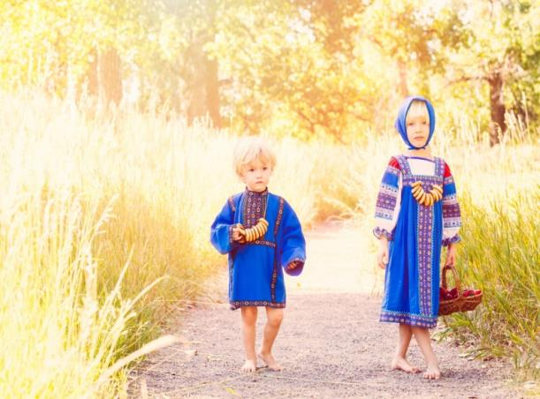

Произведения русского фольклора — это богатство и украшение нашей речи. Они создавались народом и передавались из уст в уста, заключая в себе народную мудрость и поэтические ценности. Детский фольклор необходим в развитии детей, так как он отражает в себе деятельность людей многих поколений. А это позволяет им стать, по сути, образцами норм поведения, отношений, языковой, художественной и музыкальной культуры. С помощью фольклорного творчества можно решать практически все задачи методики развития речи и наряду с основными методами и приемами речевого развития.
Использование малых фольклорных форм в общении и в занятиях с ребенком раннего возраста способствует:
– развитию речевой среды;
–развитию умения вслушиваться в речь, улавливать её ритм, слышать отдельные звукосочетания и проникать в их смысл;
–расширению словарного запаса;
–формированию и развитию связной речи;
–развитию образности речи детей;
–формированию чувства ритма и рифмы, интонационной выразительности речи;
–формированию творчества, самостоятельности мысли детей, их нравственному развитию;
– развитию воображения, обогащению и развитию эмоции.
Ценность фольклора также заключается в том, что с его помощью взрослый легко устанавливает с ребёнком эмоциональный контакт. Фольклор интересен своей яркой, доступной, понятной детям формой. Дети с интересом, восхищением пытаются подражать взрослому. Повторяя вместе с ним пестушки, потешки, прибаутки, у детей развивается воображение, обогащается и развивается речь, эмоции.
В методических рекомендациях представлены следующие формы русского фольклора, рекомендуемые к использованию в повседневном общении и занятиях с ребенком.
Колыбельные песни – песни, которыми убаюкивают ребенка, получили свое название от слова колыбать (колыхать, колебать, качать). Особенности этих песен определяются их функцией – стремлением убаюкать, усыпить детей. Отсюда их ритмическое соответствие движениям женщины, укачивающей на руках или в колыбели ребенка. Ученые говорят о родстве колыбельной песни и заговора в соединении слова с действием (качание). Еще в древности люди хорошо понимали, что в первые годы жизни детский организм занят главным образом собственным созиданием. В первые месяцы жизни ребенка спокойный длительный сон – непременное условие его роста и развития. Люди замечали, что в пути, при ритмичном движении, покачивании, ребенок быстро засыпает. Монотонная колыбельная песня своим несложным ритмом успокаивает ребенка и убаюкивала его.
Пестушки (от слова «пестовать» – нянчить, растить) – это коротенькие приговоры. Ими забавляют ребенка, прививая ему первые жизненные навыки, заставляя его садиться, потягиваться, ходить. Пестушки также используются с целью воспитания положительного отношения к режимным моментам: умыванию, приёму пищи и т. д.
Потешки служат развлечению ребенка, с их помощью взрослые втягивают ребенка в игру. При этом они не только развлекают ребенка, но и способствуют физическому развитию ребенка –в ходе знакомства с потешками используют пальчиковые гимнастики, что способствует лучшему развитию мелкой моторики, а, в последствии и речи.
Прибаутки и небылицы– это песенки сюжетного характера, которыми взрослые забавляют детей. Все прибаутки имеют одну общую задачу – веселить слушателей. И вместе с тем они призваны расширить знания ребенка об окружающем его мире. К прибауткам относятся песенки о животных, насекомых, делающих человеческие дела. Нередко прибаутки построены по типу небылиц. Прибаутку характеризуют высокие художественные достоинства: яркая образность, рифмы, ритм и пр. В прибаутке многократно повторяется мотив, дающий новую информацию, что способствует ее закреплению в памяти ребенка. Художественная структура прибауток и небылиц позволяет дать обширную сумму знаний об окружающем, обеспечить их прочное запоминание, привести ребенка к пониманию причинно-следственных связей, того, что все предметы и явления природы взаимосвязаны и взаимозависимы. Жанр прибауток разнообразен. В него входят короткие песенки (без элемента комического), обращения к детям. Есть прибаутки-притчи, которые представляют собой доступный детям урок нравственности, облеченный в занимательную форму.
Потешки, прибаутки и небылицы могут быть использованы для чтения взрослым ребенку, разучивания с ребенком наиболее понравившихся, использования в играх с детьми, обыгрывании игрушек, предметов, словесного комментирования действий взрослого или ребенка, в упражнениях в повторении и договаривании слов за взрослым, в домашних театрализованных постановках.
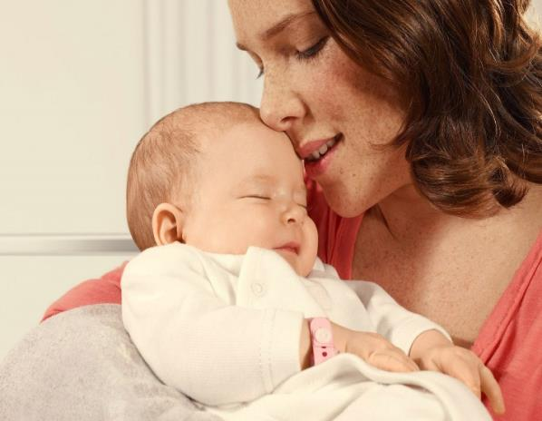
- Колыбельные песни.

Колыбельная песня – это песня, исполняемая матерью при укачивании ребенка. Это особый лирический жанр фольклора, популярный в народной поэзии. Отличительным признаком колыбельной песни является ее цель – достичь засыпания ребенка.
Кроме того, колыбельные песни являются первым инструментом воспитания ребенка. Тексты песен просты и незамысловаты, однако содержат большую воспитательную и развивающую ценность. Колыбельные песни – бесценный материал, который позволяет ребенку почувствовать язык, ощутить его мелодичность и ритм, проникнуться народным духом. Колыбельные обогащают словарь и кругозор детей, обучают образовывать однокоренные слова (например, котя, котенька, коток; зайка, заинька и т.д.), позволяют запоминать слова и формы слов и словосочетаний, повторяющиеся звукосочетания, фразы, звукоподражания развивают фонематический слух.
Некоторые колыбельные песни дети могут петь сами, использовать в своих играх. Иногда допускается облегчение мелодии, адаптации их для детей, придумывание собственных колыбельных. Всё это стимулирует самостоятельные творческие проявления детей, импровизацию своих собственных мелодий при убаюкивании куклы, мишки т.д.
Могут быть использованы следующие колыбельные песни:
Баю-бай, баю-бай,
Ты, собаченька, не лай,
Мою дочку не пугай!
И в гудочек не гуди,
До утра не разбуди!
А приди к нам ночевать,
В люльке Машеньку качать.
•••
Баю-бай, за рекой,
Скрылось солнце на покой.
У Алешиных ворот
Зайки водят хоровод.
Заиньки, заиньки,
Не пора ли баиньки?
Вам под осинку,
Алеше — на перинку.
Баю-баю, Лешенька,
Засыпай скорешенько!
•••
Баюшки, баюшки,
Скакали горностаюшки,
Прискакали к колыбели,
На Сережу поглядели.
Говорит горностай: —
Поскорее подрастай.
Я к себе тебя снесу,
Покажу тебе в лесу
И зайчонка, и волчонка,
И на елке кукушонка,
А под елками — лису!
•••
Котя, котенька, коток,
Котя — серенький хвосток,
Приди, котя, ночевать,
Приди Васеньку качать.
Уж как я тебе, коту,
За работу заплачу —
Дам кусок пирога
И кувшин молока.
Ешь ты, котя, не кроши,
Котя, больше не проси.
•••
Люли, люли, люли,
Прилетели гули.
Сели гули на кровать,
Стали гули ворковать,
Тихо Машу усыплять: —
Спи, малютка, почивай,
Глаз своих не открывай.
•••
Ай, люли, люленьки,
Прилетели гуленьки.
Сели гули на кровать,
Стали гули ворковать.
Стали гули ворковать,
Стал мой Юра засыпать.
•••
Баю, баюшки, баю, не ложися на краю.
Не ложися на краю, а ложись в серёдочке.
А ложись в серёдочке, в шелковой пеленочке.
Если ляжешь на краю – придет серенький волчок.
Придет серенький волчок, схватит тебя за бочок.
Схватит тебя за бочок, понесет тебя в лесок.
Понесет тебя в лесок, под ракитовый кусток.
Будет тебя щекотать, тебе песни напевать.
А там бабушка живет и калачики пекет.
Ребятишкам раздает, а девчонкам не дает.
А баю, баю, баю, баю сыночку мою.
•••
Баю-баю, баю-баю,
Пошел отец за рыбою,
Мать пошла пеленки мыть,
Бабушка дрова рубить.
•••
Баю-баю, баиньки,
Купим сыну валенки,
Наденем на ноженьки,
Пустим по дороженьке.
Будет наш сынок ходить,
Новы валенки носить.

- Пестушки.
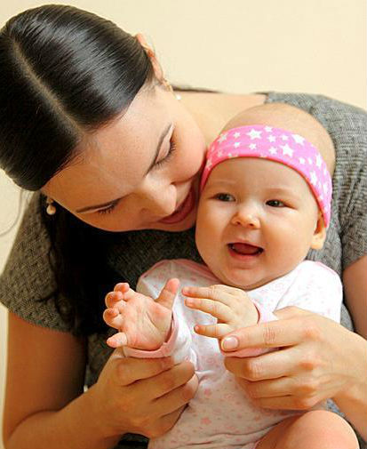

Пестушки включают игровое взаимодействие с ребенком, когда взрослый выполняет движения «за него», играя его ручками и ножками. Младенцу еще могут быть недоступны такие движения, как повороты тела, он не может целенаправленно действовать руками, не умеет самостоятельно садиться, ползать, вставать у опоры – все это придет к нему в течение 1-го года жизни. Именно в этот период мама пестует младенца: играет его ручками, поглаживает кроху по животику, делает «топотушки» его ножками.
Когда ребенок просыпается и потягивается, его гладят по животику, ласково приговаривая:
Потягунюшки, поростюнюшки,
Роток говорунюшки
Руки хватунюшки,
Ноги ходунюшки.
•••
Потягунюшки, поростунюшки,
Поперек толстунюшки,
А в ножки ходунюшки,
А в ручки хватунюшки,
А в роток говорок,
А в голову разумок.
Массаж, повороты головки, закидывание ручек на голову, помахивания кистями рук с маминой помощью, разведение рук в стороны – все это не только физически оздоровляет малыша, но и доставляет ему массу удовольствия. Если при этом мама весело приговаривает пестушки – происходящее вызывает у ребенка эмоциональный «всплеск», потребность контактировать со взрослым, а главное, желание повторить те движения, которые он не может еще выполнить самостоятельно. С каждой повторной игрой мама чувствует нарастающую активность в выполнении движений со стороны малыша. Прислушиваясь к ласковому речитативу мамы, ребенок предвосхищает игровые движения, смеется и уже подставляет головку, протягивает ручки, вытягивает ножки и т.п., ожидая знакомого поворота в игре. Так с помощью пестушек начинается игровое «обучение» малыша.
Мешу, мешу тесто,
Есть в печи место,
Пеку, пеку каравай!
Головоньку - валяй, валяй!
(приговаривая, осторожно поворачивают головку то одну,
то в другую сторону)
Когда ребенка учат осознанному движению руками, приговаривают:
Тятеньке — сажень,
Маменьке — сажень,
Дедушке — сажень,
Бабушке — сажень,
Брату — сажень,
А Колюшеньке —
Большую, набольшую.
(приговаривая, разводят руки ребенка в стороны)
•••
Тяни холсты,
тяни холсты,
На рубашечку,
На столешничек.
(движениями детских рук изображают растягивание холста)
•••
Уты, уты полетели,
На головку сели.
Сели, сели, посидели
Да опять полетели.
Уты, уты, уты...
(руки ребенка поднимают вверх, затем кисти рук закидывают на голову)
Полезны ребенку упражнения, подготавливающие к овладению ходьбой.
Токи-токи-тошки,
Кую, кую ножки.
Ножки у Антошки
Едут по дорожке,
Дорожка кривая,
Ни конца, ни края.
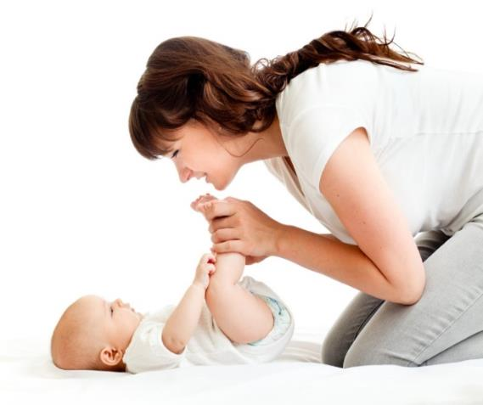

Проговаривая рифмованные строчки, мама попеременно пошлепывает лежащего на спинке малыша по стопам, которые рефлекторно реагируют на легкие прикосновения. Так взрослый формирует ощущение ритма ходьбы при переступании то одной, то другой ножкой.
Когда дитя начинает овладевать ходьбой, на помощь приходят другие пестушки, например:
Та-та-та, та-та-та,
Вышла кошка за кота;
Кот ходит по лавочке,
Водит кошку за лапочки,
Топы-топы по лавочке,
Цапы-цапы за лапочки.

Произнося эти стихи, мама держит малыша за ручки и, отступая назад, аккуратно ведет его за собой. Ритм стиха задает и ритм ходьбы: «топы-топы», «цапы-цапы» совпадают с шагами, переступающего ребенка. Малыша можно водить и по-другому: взрослый придерживает его сзади за подмышки и, широко расставив ноги, побуждает переступать ножками.
Большие ноги
Шли по дороге:
Топ-топ-топ,
Топ-топ-топ.
Маленькие ножки
Бежали по дорожке:
Топ-топ-топ, топ - топ-топ!
Топ-топ-топ, топ-топ-топ!
Овладение ходьбой – очень важное событие в жизни ребенка. Вот почему так важно оценить действия малыша, скажем, такими стихами:
Катя, Катя, маленька,
Катенька удаленька,
Пройди по дороженьке,
Топни, Катя ноженькой.
Чтение пестушки («Большие ноги – шли по дороге, а маленькие ножки - бежали по дорожке») можно соединить не только с реальной ситуацией хождения, но и разыграть ее с двумя разными по величине куклами.
Очень занимательны для детей качание, «подскоки» на маминых (папиных, бабушкиных) коленях, изображающие скачку на коне, катание с горы, пляску и т.п. Такие игры полезны для малышей, которые уже хорошо умеют сидеть и подниматься самостоятельно на ножки:
Поехали, поехали
С орехами, с орехами!
Поскакали, поскакали
С калачами, с калачами!
Вприпрыжку, вприскочку
По кочкам, по кочкам -
В ямку - бух!
Взрослый подбрасывает ребенка на коленях, а затем делает вид, что опускает вниз (зажимает коленями и вновь сажает на «коня» («саночки», «тележку» и т.п.).
Хороша дорога,
Хороша дорога,
Вот стала что-то хуже,
Вот стала что-то хуже,
Шаляет, валяет,
Шаляет, валяет,
На мостике, под мостиком,
На мостике, под мостиком,
Бух в ямку!
•••
Ехал пан, ехал пан,
Шагом, шагом, шагом;
Ехал пан, ехал пан,
Рысью, рысью, рысью;
Ехал пан, ехал пан,
Махом, махом, махом, —
Бух!
Взяв ребенка на руки, его качают вверх и вниз или подбрасывают, напевая и приговаривая:
Чук, чук, чук, чук,
Наловил дед щук,
Баба рыбку пекла,
Сковородка утекла.
•••
Тюшки, тютюшки,
На горепичужки,
Там Ванюшка был,
Пичужку поймал.
•••
Тюшки, тютюшки.
Овсяны лепешки,
Пшеничный пирожок
На опаре замешен,
Высоконько, взошел…
•••
Айтари, тари, тари!
Куплю Маше янтари,
Останутся деньги,
Куплю Маше серьги,
Останутся пятаки, –
Куплю Маше башмаки.
Останутся грошики,
Куплю Маше ложки,
Останутся полушки,
Куплю Маше подушки.
Тютюшки, тютюшкиl
Веселы ли душки?
Подниму дочушку
На крутую горку.
Бух! покатились,
С горки свалились.
••А тпру, тпру, тпру!
А тпру, тпру, тпру!
Не вари кашу круту,
Вари жиденькую,
Вари мяконькую.
Да молошненькую.

Занимательны для ребенка и пестушки, благодаря которым он учится делать ритмические похлопывания ладошками. Взрослый обхватывает ручки малыша и, сближая их, приговаривает:
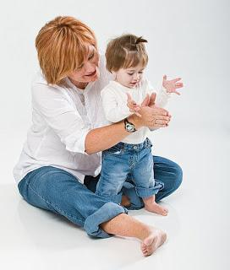

Ладушки-ладушки,
Где были? - У Аннушки.
Что ели? - Оладушки.
Где оладушки? - Съели ...
Нет оладушек!
(Руки ребенка разводятся в стороны).
Игра продолжается. Взрослый предлагает пойти к Панечке:
Ладушки-ладушки,
Где были? -У Панечки.
Что ели? -Прянички!
Где прянички?
Съели...
Нет пряничков!
(Руки ребенка разводятся в стороны).
Затем взрослый предлагает «пойти» к Микешке есть орешки, потом к Трошке есть картошку, а потом к Сенечке - за семечками (по аналогии). Важно то, что, играя ребенок научается при слове «ладушки» складывать ладошки и выполнять игровые движения руками в ритме песенки.

- Потешки.
Постепенно пестушки сменяются потешками – так называются песенки-приговоры, сопутствующие игре пальчиками, ручками, головкой, ножками. От пестушек потешки отличаются тем, что они рассчитаны на активность самого ребенка, который выполняет самостоятельно игровые движения, соотнося их с содержанием песенки-потешки: движения пальчиками, кручение ладошками («фонарики»), похлопывания ручками («ладушки»), прикладывание пальчиков к головке («ушки»), изображение пальцами «рожек» и т.п. Сначала ребенку необходима помощь взрослого в выполнении необходимых действий, постепенно ребенок учится выполнять движения самостоятельно.
Ребенок хлопает в ладоши в такт, а при последних словах разводит ручки и поднимает их на голову:
Скок, поскок!
Молодой дроздок
По водичку пошел,
Молодичку: нашел.
Молодиченька,
Невеличенька:
Сама с вершок,
Голова с горшок.
Шу-вы! Полетели,
На, головушку сели.
•••
– Ладушки, ладушки!
Где были?
– У бабушки.
– Что ели?
– Кашку.
– Что пили?
–Бражку.
Кашка сладенька,
Бражка пьяненька,
Бабушка добренька.
Попили, поели, –
Шу-у-у – полетели,
На головушку сели.
•••
— Ладушки, ладушки,
Где были?
— У бабушки.
— Чего ели?
— Кашку.
— Чего пили?
— Бражку.
— Чего на закуску?
— Хлеб да капустку.
— Чего на заедку?
— Красную репку.
У-у-у, полетели,
На головку сели!
•••
— Ладушки, ладушки!
Где были?
— У бабушки.
— Что ели?
— Кашку.
— Что пили?
— Бражку.
— Кашка маслёнька,
— Бражка сладёнька;
— Бабулька добренька.
— Попили, поели,
Домой полетели
На головку сели,
Ладушки запели.

Берут у ребенка ручку, водят по ладошке указательным пальцем и приговаривают потешку (постепенно ребенок учится выполнять движения самостоятельно на своей руке, руке взрослого):
Сорока, сорока,
Сорока-белобока,
Кашку варила,
На порог скакала,
Гостей созывала.
Гости не бывали,
Кашки не едали.
Все своим деткам отдала.
(указывая на каждый палец руки, начиная с большого, приговаривают)
Этому дала на блюдечке,
Этому на тарелочке,
Этому на ложечке, ·
Этому поскребышки.
(останавливаясь на мизинце, добавляют)
А этому нет ничего.
А ты мал-маленек:
За водицей не ходил,
Дров не носил,
Кашки не варил.
(разводят ручки в стороны и затем. быстро положив на головку, говорят)
Шу-у-у, полетели -
На головушку сели.
•••
Сорока-ворона кашу варила.
Деток кормила:
(указывая на каждый палец руки, начиная с большого, приговаривают)
—Этому дала,
Этому дала,
Этому дала.
(останавливаясь на мизинце, добавляют)
А тебе не даем:
Ты в лес не ходил,
Дров не рубил,
Воды не носил,
Печь не топил —
Не дам тебе кашки!
•••
Перебирают по очереди пальчики ребенка и приговаривают:
Большаку дрова рубить (большой палец),
А тебе воды носить (указательный),
А тебе печи топить (безымянный),
А малышке песни петь (мизинец);
Песни петь да плясать,
Родных братьев потешать.
Песни петь да плясать,
Родных братьев потешать.

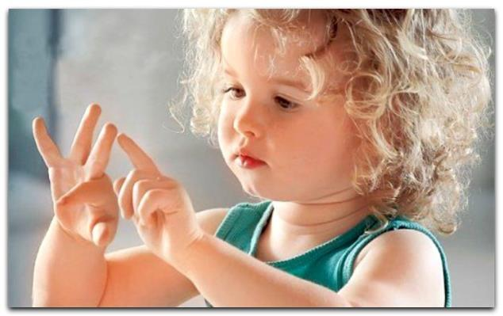

Изображая пальцами правой руки рога, слегка щекочут ими ребенка и припевают речитативом:
Идет коза рогатая,
Идет коза бодатая:
Ножками: топ! топ!
Глазками: хлоп! хлоп!
Кто кашки не ест,
Кто молоко не пьет,
Того забодает, забодает.

С тех пор, как появились эти потешки, прошло немало лет, а до сих пор они не утратили своей актуальности. Это связано с тем, что для ребенка всегда будет важным чувствовать от своих близких заботу, любовь, внимание, выраженные не только в действиях, но и в добром слове. Важно не только любить малыша, но и уметь эмоционально, ярко и красиво выразить свое чувство.
Народное слово – непревзойденное средство эмоционального общения с ребенком, вот почему взрослым так нужно овладевать приемами народного творчества и, общаясь с малышом, умело «вплетать» их в повседневную речь. Для маленького ребенка значимыми являются не просто разговоры, рассказы о чем-то или о ком-то. Ему необходимо быть соучастником происходящего и слышать от взрослого непосредственное обращение к себе, чтобы чувствовать отношение мамы, папы или бабушки и др. в конкретной ситуации, понимать их настроение в данный момент. Народные произведения рассчитаны на такой эмоциональный прием, как обращение к ребенку по имени. Анализ этой особенности фольклористики для маленьких показал: стихотворное обращение к ребенку активизирует его (к концу первого года жизни и даже несколько ранее, когда ребенок начинает понимать свое имя). Фольклорное произведение, рассчитанное на обращение к ребенку по имени, утверждает его личность, уважение к нему, признание уникальности и неповторимости. В подтексте звучит, что ребенок для взрослого – высшая ценность, несравнимая ни с какими богатствами мира.
Любовь к ребенку, ласка и материнская нежность выражаются в таких строчках (важно, чтобы мама при этом улыбалась и ее речь была очень эмоциональна):
Наша деточка в саду,
Словно яблочко в меду!
На дубочке, на дубочке
Тут сидят два голубочка.
У них шейки голубые,
У них перья золотые,
Красные кафтанчики,
Синие карманчики
На дубу они сидят,
Меж собою говорят:
Все про Галеньку
Все про маленьку...
•••
В светлом теремочке
Выросла Лизуша!
Люди ее любят,
Все ее голубят.
•••
Вариант для мальчика:
Кто у нас хороший?
Кто у нас пригожий?
Коленька хороший,
Коленька пригожий.
При этом можно гладить ребенка по головке, держать за ручки и водить хоровод.
При ушибе ребенка приговаривают:
У кошки боли,
У собаки боли,
У лошадки боли,
А у Вани не боли
(вариант – заживи).
•••
Ваня, Ванечка, не плачь,
Я куплю тебе калач!

Простота и мелодичность звучания потешек помогает детям запомнить их. Они начинают вводить народные потешки в свои игры –например, во время игр с куклами.
Потешки могут быть использованы при формировании навыков самообслуживания и гигиены. Например, обучая ребенка мыть руки, побуждая самостоятельно повторять действия, можно создать у ребенка радостное настроение, сопровождая процесс умывания словами:
Водичка, водичка,
Умой моё личико,
Чтобы глазки блестели,
Чтобы щечки краснели,
Чтоб смеялся роток,
Чтоб кусался зубок!
•••
Чистая водичка,
моет Саше личико,
Анечке - ладошки,
а пальчики - Антошке.

Все это помогает малышам запомнить и последовательность процедуры, и веселую потешку. При купании ребенка можно приговаривать:
Вода текучая,
Дитя растучее,
С гуся вода —
С тебя худоба.
Вода книзу,
А дитя кверху.
Чтение вначале следует приурочить к процессу умывания самого ребенка, а затем повторить с показом умывания куклы («ляли»), а по прочтении спросить: «Где у ляли глазки? А у тебя где глазки?». И здесь неоценимую помощь окажут потешки, присказки, прибаутки, в которых обращается внимание ребенка к собственной персоне. Вот, например:
Глазки, глазки, вы что делали?
- Смотрели!
А вы ушки, ушки, что делали?
- Слушали!
А вы, ножки, ножки, что делали?
- Ходили!
При расчесывании волос можно использовать такие потешки:
Расти, коса, до пояса,
Не вырони ни волоса.
Расти, косынка до пят –
Все волосыньки в ряд.
Расти, коса, не путайся –
Маму, дочку, слушайся.
•••
Под окном лиса поёт,
Петушка гулять зовёт:
"Петя, Петя, петушок,
У тебя есть гребешок,
Приходи на мостик,
Расчеши мне хвостик»

- Прибаутки и небылицы.
Прибаутки и небылицы– это песенки сюжетного характера, которыми взрослые забавляют детей. Все прибаутки имеют одну общую задачу – веселить слушателей. И вместе с тем они призваны расширить знания ребенка об окружающем его мире. К прибауткам относятся песенки о животных, насекомых, делающих человеческие дела. Ребенок еще не знает о месте и о роли животных в жизни человека; животные действуют в произведениях на равных, как люди: кисонька-мурысенька едет на меленку, котик идет на торжок, курочка метет избушку и т.п. Так, постепенно дети начинают осваивать характерные наиболее доступные их пониманию особенности всего живого: перемещение в пространстве, потребность в пище, сне.
Особый вид прибауток – песенки-небылицы и перевертыши, которые помогают малышу понять реальное и фантастическое, укрепляют ребенка в правильном восприятии и ощущении мира. В этом высокая педагогическая ценность небылиц.
При использовании прибауток и небылиц в общении с ребенком необходимо знать, что важным его условием является активное соучастие и сотворчество взрослого и ребенка. Взрослый должен приложить усилия, чтобы ребенок понял смысловое содержание всего произведения, адекватно на него реагировал, соответственно развертывающемуся сюжету. Именно содержанию всего произведения, а не удовлетворяясь чисто внешним, эмоциональным реагированием на ритмический рисунок, без ориентировки на его смысловое содержание. Расширяя понимаемую речь ребенка необходимо формировать активный словарь во взаимодействии со взрослым. Очень важно побуждать малышей к самостоятельности, учить детей выражать словами свое отношение к происходящему, например, отвечать, кто больше всех понравился, чей домик самый красивый, хорошо ли поступил тот или иной персонаж и т.д. Естественно, что самостоятельность только формируется, она элементарна и порой проявляется в неожиданной и забавной форме. Поэтому занимаясь с ребенком, необходимо создать условия, чтобы у малыша возникла потребность речевого взаимодействия со взрослым – что-то подтвердить или возразить (хотя бы используя набор самых простых слов: “да”, “нет”, “вот”, “как” и т.п.).
Также взрослому необходимо вызвать у ребенка чувство сопереживания с действиями персонажа. Иными словами, необходимо эмоциональное взаимодействие. Взрослый, передавая смысловое содержание текста, как бы заражает малыша своим настроением. Именно с помощью эмоционального изложения (интонация, мимика, жесты) взрослый поддерживает внимание ребенка. Дети не просто отзывчивы на эмоциональное поведение взрослых, они проявляют эмоциональную чуткость ко всем действиям взрослого, особым образом реагируя на его голос, настроение, мимику, жесты. Эти проявления легко копируются, поэтому для малышей они выполняют информативную роль.
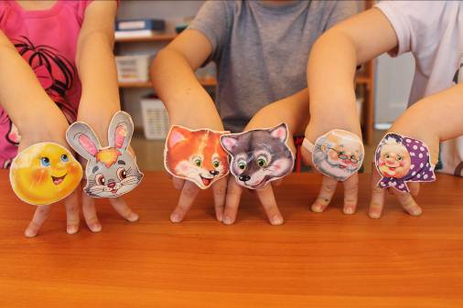

Не менее важным является использование наглядности при использовании фольклорных форм в занятиях с ребенком. Для наглядного подкрепления сюжета произведения используются игрушки, картинки, фигурки животных и людей, иллюстрации из книг, предметы быта. Может быть использован прием показа наглядного материала (картинки, иллюстрации) – фрагментарный (основные эпизоды произведения), а также полный (последовательные эпизоды произведения). Для того, чтобы добиться предельного понимания содержания фольклорного произведения, может быть использован прием инсценирования произведения с использованием вышеперечисленных средств, а также с использованием действий взрослого и ребенка. Разговор персонажей хорошо знакомого произведения можно перенести на действия с игрушками-куклами, матрешками, уточками и т.д. При этом необходимо интонацией передать характер того или иного персонажа. В соответствии со своим представлением ребенок и взрослый придумывают ему определенные движения. Также можно предложить ребенку отобразить содержание фольклорного произведения собственными действиями. При желании такие инсценировки могут быть использованы в качестве домашних театрализованных представлений. В занятиях с ребенком могут использоваться следующие прибаутки и небылицы:
Коза-хлопота
День-деньской занята:
Ей - травы нащипать,
Ей - на речку бежать,
Ей - козляток стеречь,
Малых деток беречь,
Чтобы волк не украл,
Чтоб медведь не задрал,
Чтобы лисонька-лиса
Их с собой не унесла.
•••
- Кисонька-мурысонька,
Ты где была?
- На мельнице.
- Кисонька-мурысонька,
Что там делала?
- Муку молола.
- Кисонька-мурысонька,
Что из муки пекла?
- Прянички.
•••
Ваня, Ваня-простота
Купил лошадь без хвоста.
Сел задом наперед
И поехал в огород.
•••
Из-за леса, из-за гор
Едет дедушка Егор:
Сам на лошадке,
Жена на коровке,
Дети на телятках,
Внуки на козлятках.
•••
На улице
Две курицы
С петухом дерутся.
Две девушки-красавицы
Смотрят и смеются:
– Ха-ха-ха! Ха-ха-ха!
Как нам жалко петуха!
•••
Петушок, петушок,
Золотой гребешок,
Маслена головушка,
Шелкова бородушка!
Что ты рано встаешь,
Голосисто поешь,
Ване спать не даешь?
•••
Ах ты, совушка-сова,
Ты, большая голова!
Ты на дереве сидела,
Головою ты вертела –
Во траву свалилася,
В яму покатилася!
•••
Тили-бом! Тили-бом!
Загорелся кошкин дом!
Загорелся кошкин дом,
Идет дым столбом!
Кошка выскочила!
Глаза выпучила.
Бежит курочка с ведром
Заливать кошкин дом,
А лошадка - с фонарем,
А собачка - с помелом,
Серый заюшка - с листом.
Раз! Раз!
Раз! Раз!
И огонь погас!
•••
Наши уточки с утра -
Кря-кря-кря! Кря-кря-кря!
Наши гуси у пруда -
Га-га-га! Га-га-га!
А индюк среди двора -
Бал-бал-бал! Балды-балда!
Наши гуленьки вверху -
Грру-грру-угрру-у-грру-у!
Наши курочки в окно -
Кко-кко-кко-ко-ко-ко-ко!
А как Петя-петушок
Ранним-рано поутру
Нам споет ку-ка-ре-ку!
•••
Кошка в лукошке
Рубашки шьет,
А кот на печи
Сухари толкет.
У нашей кошки
Три сдобные лепешки,
А у нашего кота
Три погреба молока.
•••
Собака на кухне
Пироги печет.
Кот в углу
Сухари толчет.
Кошка в окошке
Платье шьет.
Курочка в сапожках
Избушку метет.
•••
Курочка - ряба,
Вce овес толкла,
Просо сеяла,
Горох веяла.
•••
•••
Идет кузнец из кузницы,
Несет кузнец два молота.
Тук, тук, тук,
Да ударил разом вдруг.
•••
Стучит, бренчит на улице, –
Фома едет на курице,
Тимошка на кошке -
Туда же по дорожке.
«Куда, Фома, едешь,
Куда погоняешь?»
– «Сено косить». –
«На что тебе сено?» –
«Коровок кормить». –
«На что тебе коровы?» –
«Молоко доить». –
«На что тебе молоко?» –
«Ребяток поить».
•••
Ой люли, та-ра-ра!
На горе стоит гора,
А на той горе лужок,
А на том лужку дубок,
А на том дубку сидит
Ворон в красных сапогах,
Во зелененьких серьгах.
Черный ворон на дубу
Играет во трубу. Труба точеная –
Позолоченная.
Он утром в трубу трубит,
А вечером сказки говорит.
Сбегаются зверьки
Ворона послушать,
Пряничка покушать.
•••
У нашего Данилы
Разыгралася скотина,
И коровы, и быки
Разинули кадыки,
Утки в дудки,
Тараканы в барабаны;
Коза в синем сарафане,
Во льняных штанах.
В шерстяных чулках,
Вол и пляшет,
Ногой машет,
Журавли пошли плясать,
Долги ноги выставлять,
Бух, бух, бух.
•••
Журавель долгоногий
На мельницу ездил
Диковинку видел:
Козел муку мелет,
Коза засыпает,
Маленькие козлятки
В амбарах гуляют,
Муку насыпают,
Сами согребают.
А барашки – круты рожки
По улице ходят,
В дудочку играют.
А вороны – стары жены
Пошли танцевати,
А сороки-белобоки
Пошли примечати:
Ногами: топ-топ,
Глазами: хлоп-хлоп.
•••
Пошел котик на торжок,
Купил котик пирожок,
Пошел котик на улочку,
Купил котик булочку.
Самому ли съесть
Или Васе снесть?
Я и сам укушу,
Да и Васе снесу.
Заключение.
Раннее детство – короткий, но важный период становления личности. Именно в этот период дети с поразительной быстротой и активностью начинают перенимать нормы поведения окружающих, а главное - овладевать средством общения – речью.
Речь является одним из важнейших средств развития личности ребенка в целом. Речевое развитие ребенка в самые первые годы жизни оказывает значение на всю его последующую жизнь, поэтому речевое развитие необходимо начинать с первых дней его рождения.
Наряду с использованием традиционных средств по развитию речи детей раннего возраста также эффективным средством является использование русского фольклора. Привлекая детей своей формой, яркими поэтическими образами, фольклор вызывает у детей положительные эмоции, которые повышают эффективность работы, направленной на развитие речи. Русский фольклор таит в себе неисчерпаемые возможности для развития речевых навыков, позволяет с самого раннего детства побуждать к речевой активности.
Очень важно формировать у родителей детей раннего возраста знания о роли детского фольклора в воспитании детей и практические навыки использования фольклорных форм в повседневном общении с ребенком, играх, занятиях, совместной деятельности, поскольку именно семья выступает важнейшим фактором развития личности ребенка. Здесь он рождается, получает первоначальные знания о мире и первый жизненный опыт. Здесь закладываются основы грамотной, четкой, красивой речи. И основной задачей родителей является всячески способствовать полноценному и гармоничному развитию своего ребенка.

Список литературы:
- Аникин В.П. Русские народные пословицы, поговорки, загадки и детский фольклор. М.: 1957.
- Асташина, М. Фольклор в воспитании дошкольников//Дошкольное воспитание, –2007. № 3.
- Бахвалова, Н.И. Педагогический поиск новых форм работы по развитию речи через русский народный фольклор// Дошкольная педагогика. – 2008. № 8.
- Большакова, М. Фольклор в познавательном развитии// Дошкольное воспитание, – 2004. №9.
- Генералова, Н. Русские народные потешки в жизни малышей // Дошкольное воспитание. – 2009. №11.
- Дунаева Н. О значении художественной литературы в формировании личности ребенка // Дошкольное воспитание. – 2007. №6.
- Загрутдинова, М., Использование малых фольклорных форм// Дошкольное воспитание. – 2006. №9.
- Капица Ф. С. Русский детский фольклор. Учебное пособие. /Ф. С. Капица —М.: «ФЛИНТА», 2017.
- Лунина, Г. В. Воспитание детей на традициях русской культуры / Г. В. Лунина. - М. : Просвещение, 2005.
- Мацкевич, А.Я. Малые формы фольклора – дошкольникам. / Мацкевич, А.Я. – М.: Просвещение, 2007.
- Мельников, М.Н., Русский детский фольклор. / Мельников, М.Н. – М.: Просвещение, 2007.
- Павлова Л. И. Фольклор для маленьких// Дошкольное воспитание. 1991. -№ 6. — С. 46−53.
- Павлова Л. И. Фольклор для маленьких// Дошкольное воспитание. 1991. -№ 7. — С. 37−41.
- Павлова, Л.H. Раннее детство: развитие речи и мышления: Методическое пособие / Л.Н. Павлова. – М.: Мозаика-Синтез, 2004.
- Тихонова М.В., Смирнова Н.С. «Красная изба...». / Тихонова М.В., Смирнова Н.С. – СПб.: Детство - Пресс, 2017.
- Усова А.П. Русское народное творчество в детском саду./ А.П. Усова. – М.: Просвещение, 2002.
- Чуева И. Г., Сасина З. М. Развитие речи детей раннего возраста посредством использования малых фольклорных форм // Вопросы дошкольной педагогики. — 2016. — №3.
- Шинкарь, Г. Использование фольклора в работе с детьми младшего возраста // Дошкольное воспитание. / – Шинкарь Г., Новикова И. – 2007.

